# *Product Manager*

## *Clase 4 - Competencia y posicionamiento*

## **OBJETIVOS DE LA CLASE**

* Identificar la competencia y saber analizarla.
* Conocer las diferentes técnicas y estrategias de posicionamiento.

## **CONOCIENDO EL MERCADO**

### **Tamaño del mercado**

Cuando iniciamos el análisis de mercado es importante entender el **tipo de mercado** al que nos vamos a dirigir y el **tamaño de la oportunidad** que supone.

Esto nos ayuda a realizar una estrategia de marketing efectiva que ubique a nuestro producto en la mente del público objetivo.

#### Estimación del tamaño del mercado

* **TAM (Total Addressable Market)**

El mercado total: ¿qué tamaño tiene nuestro universo?

* **SAM (Served Available Market)**

Mercado disponible: ¿a cuántos podemos llegar con nuestro canal de ventas? ¿A cuántos podemos servir con nuestro modelo de negocio?

* **SOM (Serviceable Obtainable Market)**

Mercado objetivo: ¿quiénes son nuestros compradores ahora? ¿Quiénes serán los compradores más probables?¿Qué segmento de cliente es el más adecuado para llegar al mercado lo antes posible?

Podemos calcularlo desde una perspectiva de **unidades** (personas/clientes potenciales), o de **ingresos** (pesos/dólares que maneja el mercado).

**Una estimación de arriba hacia abajo, es decir de tipo “top-down”:** Puedes utilizar informes de mercado, análisis de la industria, libros especializados, fuentes estadísticas, etcétera.

Busca datos del volumen de éstos y haz cálculos: Del volumen de usuarios/clientes que puede haber en el mundo, en tu zona de lanzamiento y/o que tengan la necesidad que quieras cubrir con la oferta de valor, es decir, el problema.

#### Una aproximación Top-Down obtenida en informes del sector

* El volumen de venta de videojuegos anual en Argentina es de 800 M.
* El volumen de negocio de las grandes distribuidoras de videojuegos es de 500 M USD.
* El 30% del negocio de videojuegos se vende online.
* La población argentina es de 45M de personas.
* Precio promedio de los videojuegos: 20USD.
* El % población menor de 15 años es del 14%, y entre 16 años y 40 años es de 41%.
* Del total de cada edad, el % de personas que juegan a videojuegos en Argentina es del 10% entre 5 y 15 años, y del 40% entre 16 años y 40 años, descartando las diferencias entre mujeres y hombres.

##### Un ejemplo de estimación Top-Down

Decir que una empresa del mercado haga la “estimación del TAM SAM SOM top-down” puede ser:

* TAM: **150M USD**, resultante del 30% del total de 500M USD de ingresos por videojuegos (Venta Online).
* SAM: **48M USD,** resultante del 30% del total de 160M USD de ingresos por venta en línea a jugadores menores de 15 años más los jugadores entre 16 y 40 años.

Fórmula SAM: Población total [% población menor de 15 años (14%) X los que juegan (10%) + % población entre 16 y 40 años (41%) X los que juegan (10%)] X Precio por juego)

* SOM: **2.4M USD**, estimando que con los recursos actuales seremos capaces de alcanzar el 5% del total del mercado disponible.

### **Segmentación de mercado**

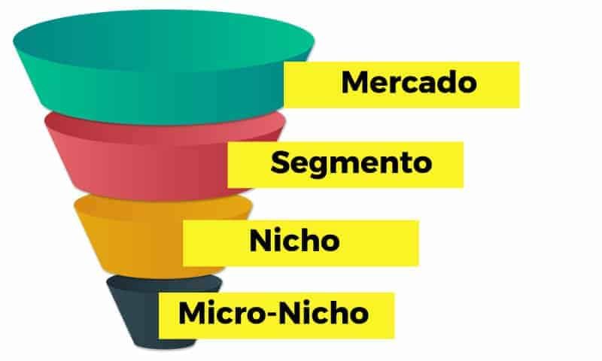

Es a través de la segmentación de mercados que podremos identificar el segmento a atender, y establecer la estrategia para lograrlo.

Una vez que encontramos nuestro SOM, podemos decir que ese es el mercado para este embudo. Luego, incorporamos más filtros para llegar a un Micro Nicho.

**Para poder entender el embudo:** La idea es filtrar características o necesidades comunes, hasta llegar a un punto reducido del mercado con unas necesidades y características muy específicas. La decisión debe estar basada en el modelo de negocio/tipo de producto.

| Un ejemplo:  Imagina que tu mercado es el textil. Llegas a segmentar tu **mercado** en ropa deportiva. El **nicho** al que te diriges es el de los runners. Por último decides centrarte en runners que les gusta correr en maratones. Este sería tu **micro-nicho**. |
| --- |

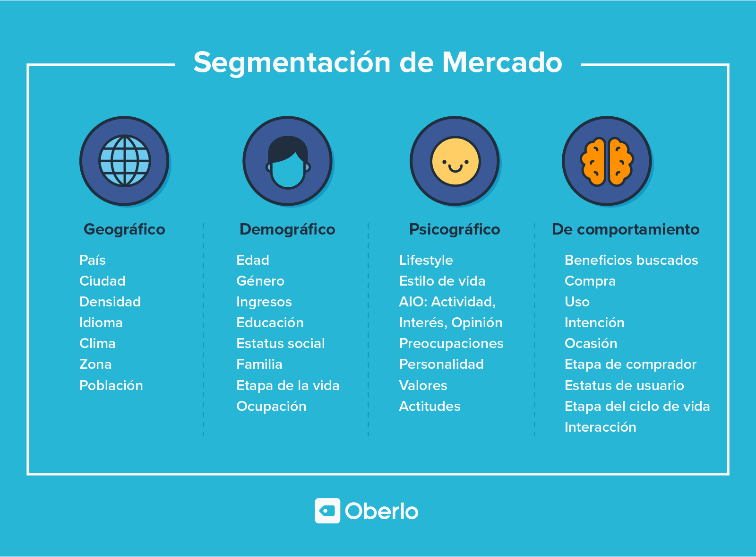

#### Ventajas de tener micronicho

* Es más fácil ser un/a experto/a en un nicho concreto.
* Poca competencia = posicionamiento rápido.
* Mayor conocimiento del consumidor: estrategias de marketing más personalizadas.
* Es más fácil fidelizar, por el hecho de ofrecer un producto muy específico que cumple con sus necesidades.

#### Desventajas de tener micronicho

* Mayor riesgo.
* No tener competencia no es tan bueno como parece.
* La mala selección nos puede llevar a un fracaso sin vuelta atrás.

## **ANÁLISIS DE LA COMPETENCIA**

Es una de las primeras tareas que debe llevar adelante toda organización que busca diferenciarse en su sector. Es importante identificar si el producto que estamos pensando tiene o no ventaja competitiva.

Antes de lanzarnos a la aventura, es preciso identificar quiénes son nuestros **competidores directos** y **competidores indirectos**.

### **Competidores**

Entendemos por **competidores** a aquellas organizaciones o empresas que operan en el mismo nicho o sector de mercado donde piensas implementar tu idea de negocio. Incluye también diversas organizaciones provenientes de otras áreas geográficas o de negocios en búsqueda de expansión.

#### Análisis de competencia

La competencia es sana. Tener competidores e identificarlos nos ayuda a mejorar nuestro producto constantemente.

La información sobre ellos será un **insight valioso** para planificar estratégicamente nuestro negocio, minimizando la competencia directa al seleccionar competidores vulnerables o fortaleciendo nuestra propuesta de valor en base a sus falencias.

Tipos de competencia

| Competencia directa | Competencia indirecta |
| --- | --- |
| Ofrecen un producto o servicio igual o casi igual al nuestro y en el mismo mercado. | Invierten en el mismo mercado y buscan satisfacer las mismas necesidades con productos sustitutos. |
| = Necesidad  = Producto  = Mercado | = Necesidad  **≠** Producto  = Mercado |

### **Matriz FODA**

Es una herramienta de **diagnóstico** para una determinada entidad a fin de evaluar su estado actual, prever escenarios, predecir complicaciones y observar soluciones. Es la base para diagnosticar un modelo de negocios, identificando información clave, externa e interna.

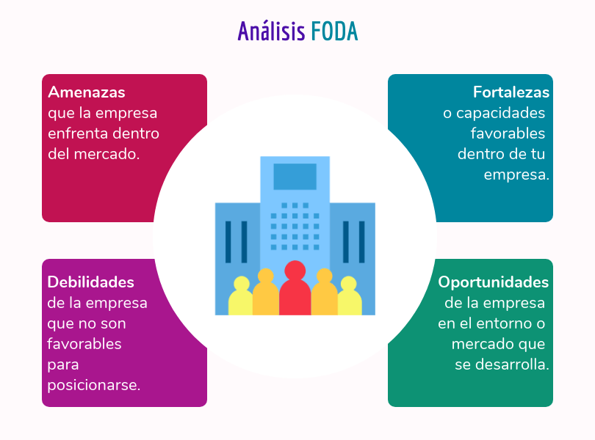

#### Análisis interno y externo

En toda organización es importante mantener una evaluación interna y externa de lo que sucede, con el fin de establecer estrategias ante los retos o nuevas oportunidades de crecimiento.

En el **diagnóstico interno** se analizan las fortalezas y debilidades, tomando en cuenta la estructura empresarial, la operatividad, la dirección, y los aspectos financieros que influyen en el funcionamiento:

* **Fortalezas:** equipo de especialistas, tecnología, capacitación, finanzas e inversión, know how, experiencia previa en lanzamiento de productos, etcétera.
* **Debilidades:** equipo escaso, tercerización, falta de inversión, poco expertise/conocimiento, presupuesto, costos de producción, cuota de mercado, etcétera.

En el **diagnóstico externo** se analizan diferentes condiciones en las que su buen desarrollo no depende necesariamente de la empresa. Son amenazas u oportunidades, dependiendo del impacto que tengan en su operación. Pueden ser los factores sociales, ambientales, políticos, legales.

* **Amenazas:** regulaciones, leyes, crisis económicas, cambios legislativos, barreras de entrada, mercados saturados, productos sustitutos, etcétera.
* **Oportunidades:** conductas de consumo, crecimiento del comercio online, mercados extranjeros, etcétera.

#### Matriz del perfil competitivo

Es una herramienta de diagnóstico que nos ayuda a entender el mercado en el que nos desenvolvemos para identificar oportunidades, detectar maneras de diferenciarnos de nuestros competidores y establecer estrategias de mercado más eficientes.

**¿En qué nos ayuda?**

* Identifica a los principales competidores de la empresa, así como sus fortalezas y debilidades particulares en relación con tu organización.
* Evalúa el peso y rating de distintos factores (internos y externos). Las calificaciones se refieren a las fuerzas y a las debilidades.

**Elementos**

| **El peso en la matriz** | **El rating** | **El puntaje** |
| --- | --- | --- |
| Cada factor crítico de éxito debe tener un peso relativo entre 0,0 (poca importancia) a 1.0 (alta importancia). Indica la importancia que tiene el factor en la industria. Los pesos deben sumar 1. | Es lo que están haciendo las empresas en cada área. Van desde 4 a 1, en donde cada valor significa:  1- Gran debilidad.  2- Debilidad menor.  3- Fuerza menor.  4- Gran fortaleza. | Es el resultado de la multiplicación del peso por el rating. Cada empresa recibe una puntuación en cada factor. |

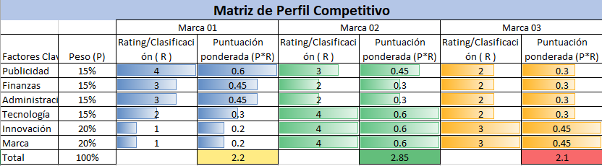

**Una aclaración importante**

Sólo porque una empresa obtenga una calificación de 3.2 y otra de 2.8 en una matriz del perfil competitivo, **no quiere decir que la primera empresa sea 20% mejor que la segunda**.

La cifras revelan la fuerza relativa de la empresa, el propósito no es obtener una única cifra mágica, sino más bien asimilar y evaluar la información de manera sensata, a fin de que sirva para tomar decisiones.

## **ESTRATEGIAS DE DIFERENCIACIÓN Y POSICIONAMIENTO**

### **Estrategias de diferenciación**

Como indica Branzai: “La diferenciación es clave porque es la barrera entre existir o no, es decir entre que un consumidor se fije en ti o directamente te ignore por no valorarte como opción a considerar.”

Una estrategia competitiva es un conjunto de acciones ofensivas y/o defensivas, que se ponen en marcha para lograr una **posición ventajosa** frente a los competidores desarrollando productos únicos o diferentes.

El objetivo de la estrategia es consolidar una ventaja competitiva que se sostenga a lo largo del tiempo y redunde en una mayor rentabilidad.

**Ejemplo:**

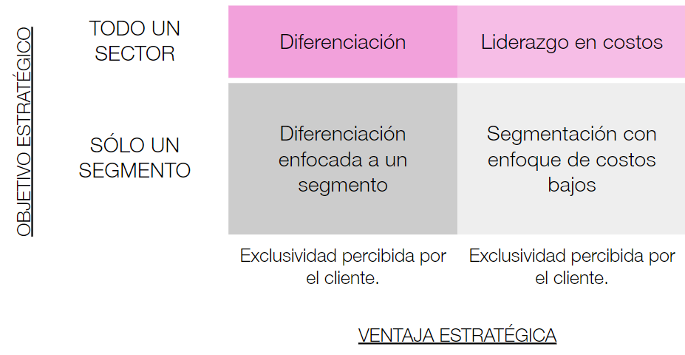

#### Liderazgo en costos

Formas de alcanzar el liderazgo basado en costos:

| **Incrementar ganancias sin reducir precios** | **Aumentar el share de mercado reduciendo precios** |
| --- | --- |
| Mantenemos el precio según el promedio de mercado, pero incrementamos el margen de beneficio por la reducción de costos. | Disminuyendo los costos, mantenemos o incrementamos la rentabilidad del producto o servicio, aplicando ese ahorro a los clientes. |

**Ventajas**

* Liderazgo posible gracias a la revolución tecnológica.
* Aumento del margen de beneficio casi inmediato.

**Desventajas**

* Modelo fácilmente replicable.
* Futuras nuevas tecnologías podrían eliminar esta ventaja.
* Menor fidelización del cliente.
* Precios bajos pueden asociarse a baja calidad.

Para poder mantener en el tiempo el liderazgo en costos necesitamos tener acceso a capital para invertir en tecnología que permita reducir costos, logística eficiente y una base low-cost de producción sustentable que nos permita mantener la estrategia.

#### Diferenciación en sí

Consiste en hacer que nuestros productos o servicios resulten diferentes y más atractivos para nuestros clientes, comparados con los de nuestros competidores. Esta percepción de mayor calidad incrementa el valor, y permite mantener alto el precio.

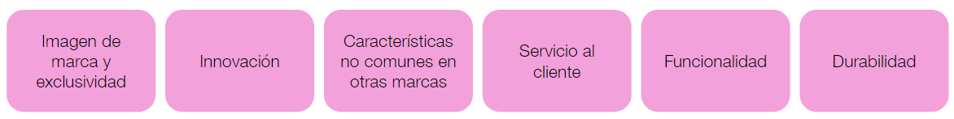

**Ventajas**

* Mayor lealtad del cliente.
* Con una Propuesta Única de Valor sólida, ‘ocuparemos’ la mente del cliente.
* Posibilidad de posicionar nuestro producto con valor de marca añadido, y poder incrementar su precio de venta.

**Desventajas**

* Modelo fácilmente replicable.
* Futuras nuevas tecnologías podrían eliminar esta ventaja.
* Menor fidelización del cliente.
* Precios bajos pueden asociarse a baja calidad.

Para poder conseguir una diferenciación exitosa necesitamos realizar un alto nivel de research, desarrollo e innovación 💡.

Necesitamos además poder crear productos/servicios de alta calidad y ser efectivos al momento de comunicarlos, para que los clientes conozcan **el valor que entregamos**.

### **Estrategias de posicionamiento**

El posicionamiento es una consecuencia de haber definido bien la propuesta de valor de una marca:

| **Propuesta de valor**  Propuesta diferenciadora que guía el desarrollo. | **¿Qué?**  Añade una marca - solución |
| --- | --- |
| **Posicionamiento**  Percepción del consumidor. | **¿Cómo?**  Queremos que nos perciba el consumidor |
| **Mensaje**  Articulación de las acciones con la comunicación. | **Acciones**  Queremos que el consumidor actúe |

**Ejemplo: Slack**

| **Propuesta de valor**  Transforma tu manera de trabajar con un único lugar para todo el mundo y todo lo que necesitas para hacer las cosas | **¿Qué?**  Añade una marca - solución |
| --- | --- |
| **Posicionamiento**  Slack es una aplicación para trabajar de forma colectiva que reúne a las personas, la información y las herramientas adecuadas para hacer su trabajo | **¿Cómo?**  Queremos que nos perciba el consumidor |
| **Mensaje**  “Para que tu trabajo sea menos complicado, más agradable y productivo” | **Acciones**  Queremos que el consumidor actúe |

#### Posicionamiento

Es la imagen que ocupa nuestra marca, producto, servicio, o empresa, en la **mente del consumidor**.

La idea es clara: Lograr por medio del posicionamiento de mercado que los consumidores elijan esa marca por encima de las demás.

#### Tipos de posicionamiento de marca

1. **Atributo:** Concentrarte en una sola característica de tu marca te permitirá transmitir un mensaje más poderoso.
2. **Beneficios:** Diferencia a tu marca según las ventajas para los consumidores.
3. **Aplicación o uso:** Lo destacable es la manera en que el producto es usado.
4. **Usuario:** Pretende una identificación de los consumidores con la marca.
5. **Competencia:** Detalla las ventajas que te diferencian de tus competidores.
6. **Precio y calidad:** Transmite un mensaje de ahorro o de exclusividad.
7. **Estilo de vida:** Explota lo que sabes de tus usuarios: intereses, gustos, etc.

### **Mapa perceptual de posicionamiento**

Es una técnica visual diseñada para mostrar cómo el consumidor promedio del mercado objetivo entiende el posicionamiento de los productos de la competencia en el mercado frente a nuestro producto.

Permite mapear las **percepciones** y **entendimientos** del consumidor.

#### ¿Cómo armar el mapa?

1. Utilizar dos atributos/dimensiones determinantes en los ejes X e Y de una gráfica, en los cuales el consumidor confía al momento de concretar su decisión de compra.
2. Enumerar a los competidores (un máximo de 15).
3. Valoraciones / Puntajes para estas marcas, desde una percepción propia, o a partir de la investigación.

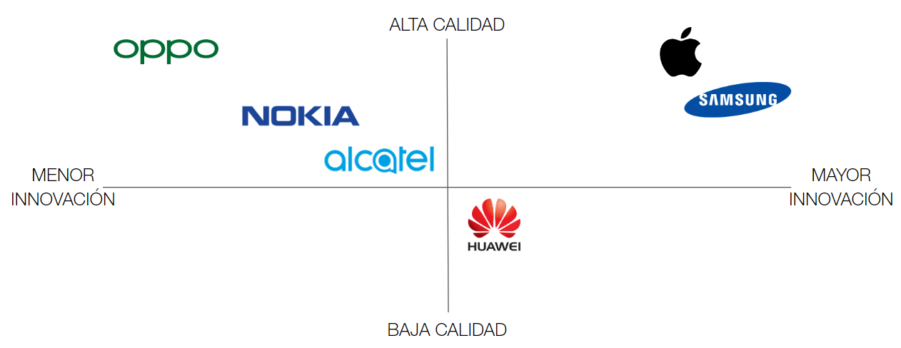

#### Posibles atributos según casos de ejemplo

| **Posibles casos** | **Posibles atributos** |
| --- | --- |
| Zapatos | Estilo, diseño / Confort, calidad, funcionalidad |
| Café instantáneo | Sabor / Variedad, calidad |
| Cereales para el desayuno | Salud, nivel de azúcar / Diversión, estética |
| Destino de vacaciones | Temperatura, terreno / Factores culturales |
| Cámara fotográfica | Zoom, memoria, tamaño / Calidad de imagen y video |

**Tip:** pueden usar calidad en lugar de precio, pero es recomendable no usar precio y calidad en el mismo mapa, debido que tienen una alta correlación y el resultado del mapa será insuficiente.

## **RESUMEN DE LO VISTO EN CLASE**

* Análisis de competencia.
* Posicionamiento.
* Diferenciación.

#DemocratizandolaEducación